Групповой тур
Тур-программа
День 1 – 03.10. Прибытие в международный аэропорт Звартноц – трансфер в гостиницу
День 2 – 04.10. Обзорная экскурсия по Еревану + дегустация коньяка в заводе Арарат
День 3 – 05.10. Гарни - Гегард
День 4 – 06.10. Монастырь Хор Вирап, Монастырь Нораванк – посещение фестиваля Вина в селе Арени
День 5 – 07.10 Эчмиадзин (Рипсиме, Кафедральный Собор - Воскресная литургия, Гаяне), Звартноц
День 6 - 08.10. Озеро Севан (Севанаванк)
День 7 – 09.10. Трансфер в аэропорт – Отбытие

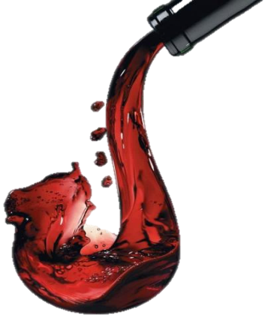
«Изысканные армянские вина заключают в себе все то, что можно ощутить, но нельзя выразить словами…»
Шарль Азнавур
Армения — прекрасный вариант для поездки на лето. Армения — это невероятная кухня, природные красоты и… отличное вино. Чаще всего с арменией ассоциируют знаменитый коньяк — те самые заветные пять звездочек в темно-зеленой бутылке. При этом мало кто знает, что Армения, в первую очередь, — это страна с тысячелетней историей виноделия. Здесь, в Армении, в пещере Арени, была обнаружена древнейшая в мире винодельня. Армения славится не только красными и белыми, но и розовыми винами, и сегодня вино из Армении — это модный тренд.

С незапамятных времен вино имело символическое значение для армян, и сегодня оно является украшением армянских столов. Слава вина помогает нам вернутся во времена истоков человечества и вернуть мудрость наших дедов.
Армению можно назвать родиной вина. Армянское вино имеет более чем 3000-летнию историю. В мире есть множество историй и легенд о происхождении вина. Мы ориентируемся на самые древние и достоверные, например на Библейскую историю о том, что после всемирного потопа, праотец Ной высадился на горе Арарат. По приданию он посадил первую виноградную лозу на склонах горы.
В этом году, 6-7 октября в селе Арени пройдет красивая церемония; эта традиция уже стала любимым ожидаемым культурным событием. Будут представлены два вида продукта: товар виноделов, а также фермеров, сделанные в домашних условиях.
Армянские песни, танцы и выступления будут доминировать на протяжении всего фестиваля. Древние армянские ритуалы, связанные с виннопроизводством также будут включены в программу фестиваля.”
У вас есть прекрасная возможность посетить винный фестиваль Арени — выбрав этот тур. Там будет организовано угощение армянскими национальными блюдами в сельских домах, предоставляя возможность лучше познакомиться с местной культурой. Кроме того процесс выдавливания виноградного сока пройдет на главной площади, а участие туристов приветствуется. Так же все они призываются стать свидетелями выпечки гаты (армянский сладкий хлеб) и лаваша.

День 1 – 03.10. Прибытие в международный аэропорт Звартноц – трансфер в гостиницу
День 2 – 04.10. Обзорная экскурсия по Еревану + дегустация коньяка в заводе Арарат
Тур по столице Ереван – Площадь Республики, Оперный театр, Каскад, Северный проспект, Ночной Ереван
Гости могут прогуляться по Площади Республики с поющими фонтанами, любуясь великолепной панорамой города Еревана из вершины комплекса Каскад,который является одной из излюбленных достопримечательностей города.
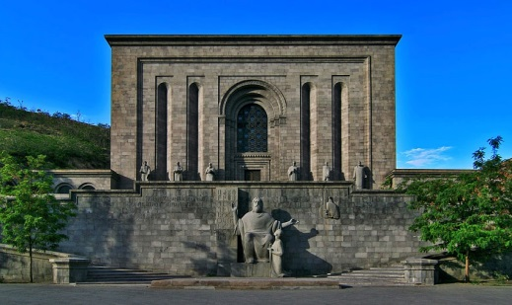

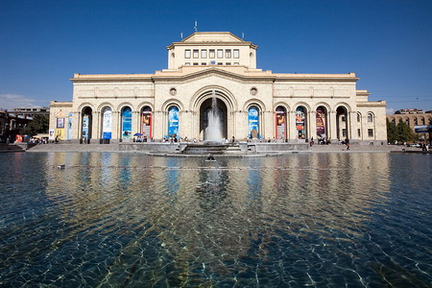
Сегодня у нас также будет экскурсия на Ереванский Коньячный Завод (производитель бренда АРАРАТ), по ходу которой Вы получите уникальную возможность:
- посетить музей завода, ознакомиться с легендой армянского коньяка, узнать, какими были коньяки Арарат 100-120 лет назад, кто любил пить этот живительный напиток и какие медали украшают сказочную легенду.
- посетить цех выдержки, ознакомиться, в каких условиях хранятся коньяки, узнать, кто из знаменитостей имеет собственную именную бочку и насладиться неповторимым ароматом "хранилища".
- провести незабываемое время в зале дегустации, наслаждаясь утонченным вкусом и насыщенным ароматом коньяков.

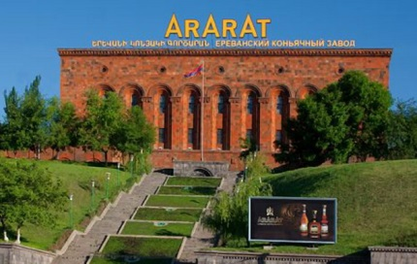
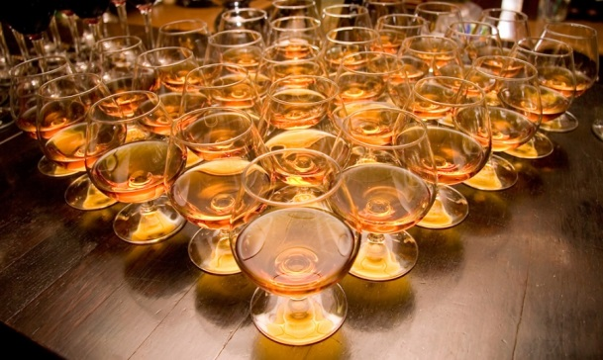
День 3 – 05.10. Гарни - Гегард
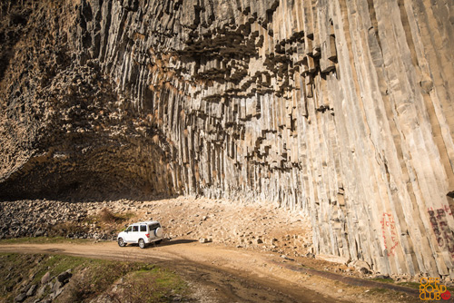
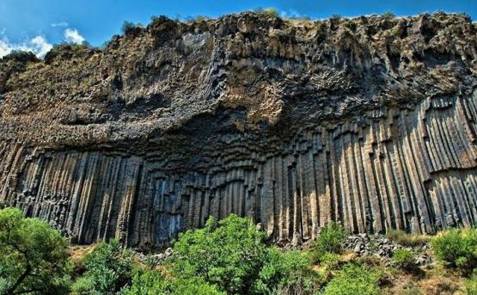
Армения – удивительная страна! Тут, чтобы ув идеть величественные горы — не нужно ехать за тридевять земель. Древние, нет, даже древнейшие храмы — также близко. Волшебная природа — она вокруг вас. До Гарни нам близко, а до нашей первой остановки — Арки Чаренца, еще ближе. Эта Арка была построена как смотровая площадка в 1957 году, в честь армянского поэта Егише Чаренца. Говорят, он очень любил эти места, и часто тут бывал… «Вершин, седей, чем Арарат, свет обойди — подобных нет. Как недоступный славы путь — свою гору Масис люблю!» Это его строки, Масис — так мы называем свою легендарную вершину. Все путеводители в один голос твердят, что Арка — роскошное обрамление для картинки с видом Арарата.

Гарни — единственный исторический памятник в Армении, которому 2000 лет, он помнит времена римлян и язычников. Хотя на с амом деле, эти земли входили в состав Араратского царства, или по другому — Урарту, задолго до римлян. Три тысячи лет назад это была сила, с которой приходилось считаться!
Гарни — не просто храм. Это целый комплекс — рядом со святилищем, в котором поклонялись богу Солнца, располагался царский дворец, бани и подручные помещения для обслуживающего персонала, и всё это было защищено крепостной стеной.
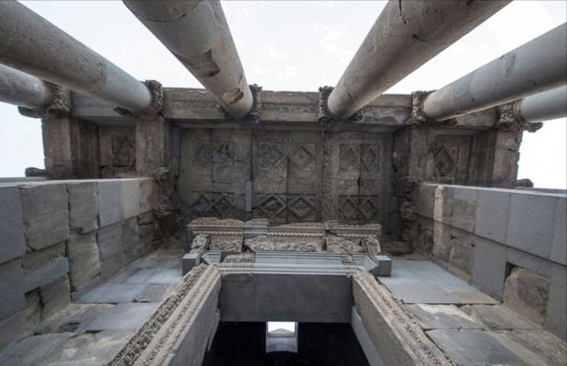
.Крепость начали строить еще во втором веке до н. э., и продолжали совершенствовать и перестраивать до раннего средневековья. Армянские властители сделали её поистине неприступной, и цитадель защищала их от иноземных захватчиков более 1000 лет. Гарни стоит на верхушке треугольного мыса, над глубокой пропастью, на скальном уступе на берегу реки Азат.

Если заказать обед во время тура, то у нас также будет мастер-класс по приготовлению лаваша, армянской тонкой лепешки, который включен в список нематериального наследия ЮНЕСКО. Обед будет подоваться в местном ресторане, где гости смогут отведать блюда из национальной армянской кухни.
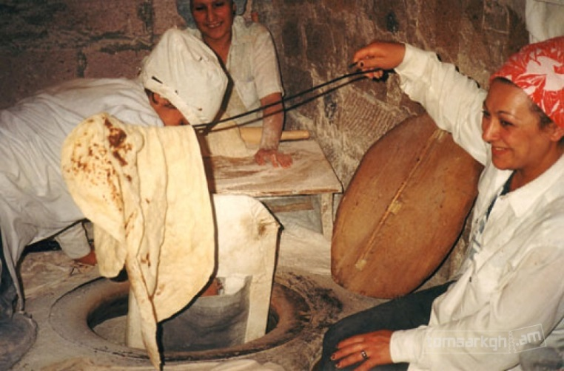
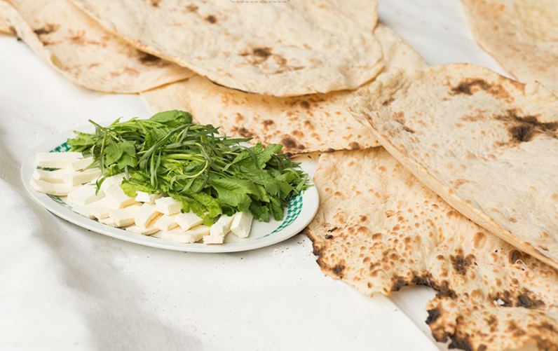
Наконец, мы в Гегарде (в переводе Монастырь Копь я) — именно здесь хранился наконечник знам енитого копья Лонгина, привезенного самим апостолом Фаддеем. Сейчас наконечник хранится в музее Эчмиадзина. И даже в очень древней, напичканной артефактами, святынями и сакральными ценностями Армении Гегард стоит особняком. Столетиями он был домом для реликвии, равной по ценности, пожалуй, только Священному Граалю. И столь же окутанной легендами!
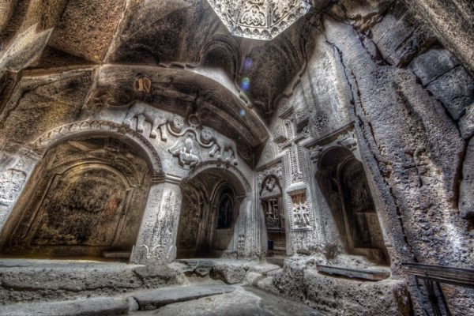
Изюминкой Гегарда являются внутренние храмы, которые не видны снаружи — они выдолблены в скале. В скальных церквях ощущения потрясающие — темнота, в церкви Авазан журчит ручей из источника, закопченные потолки и почерневшие стены. Колонны, грубо высеченные из скалы, поддерживают мощный скальный свод. Странные рисунки, отличная акустика и удивительные барельефы на плохо отесанных стенах — все кажется загадочным и волнительным.

День 4 – 06.10. Монастырь Хор Вирап, Монастырь Нораванк – посещение фестиваля Вина в селе Арени
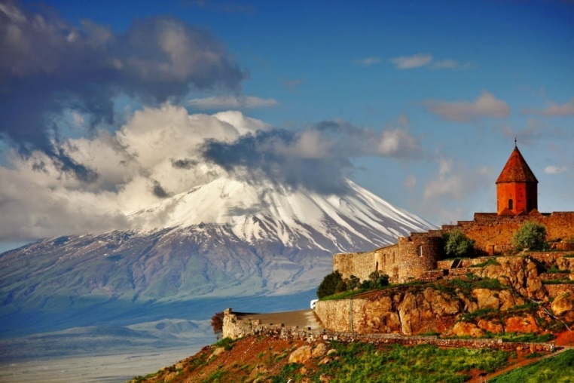
Хор Вирап – самое исвестное паломническое направление в Армении, так как непосрественно связано с принятием христианства в 301 г. благодаря пыткам Святого Григория Просветителя, который до обращения царя Трдата в христианство был брошен в темницу , где провел в заточ ении около 15 лет. В 17 веке над темницей был построен монастырь Хор Вирап. С монастыря зрению открывается божественный вид на библ ейскую гору Арарат.
Нораванк – Монастырский комплекс Нораванк расположен на уступе извилистого глубокого ущелья притока реки Арпа, близ селения Амагу Вайоцдзорского марза. Причудливы массы отвесных красных скал, окружающие Нораванк. В 13-14 веках монастырь стал резиденцией сюникских епископов, что превратило его в крупный религиозный, а затем и культурный центр Армении. Древнейшей постройкой Нораванка является, дошедшая до нас в руинах, церковь Карапета, IX-X веков. К северу от нее расположен главный храм, также посвященный Св.Карапету, возведенный в 1221-1227 годах.
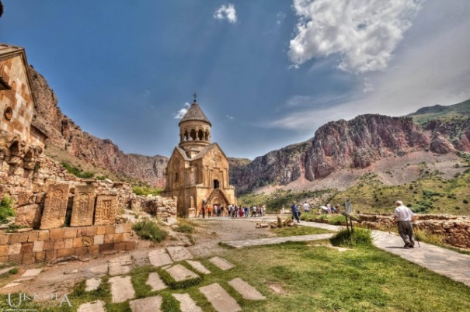
Прохладная вайоцдзорксая осень каждый год пробуждает желание отведать бокал отличного вина на свежем воздухе. Именно поэтому организаторы ежегодного винного фестиваля «Арени» устраивают грандиозный праздник вина. Среди достопримечательностей Армении отдельное важное место занимает национальная кухня, и это не только сытные и вкусные блюда, но и благородный напиток — вино. Вино играет важное место в культуре страны: с незапамятных времен оно имеет символическое значение, ассоциируется с радушием, гостеприимством и доброжелательностью армянского народа. Во все времени вино было украшением каждого армянского стола. Армения занимает свое место в истории виноделия. Без преувеличения ее можно назвать родиной этого благородного напитка. История вина в стране — это более трех тысяч лет. Древняя библейская легенда гласит, что после потопа Ной высадился на горе Арарат и на склонах горы посадил виноградную лозу.
Винодельческие традиции чтились на протяжении всей великой истории страны. Сегодня в Армении выращивают более двухсот видов винограда, самые знаменитые из которых кишмиш, ахтанак, мускат. Из такого разнообразия винограда изготавливают сухие и полусладкие вина.
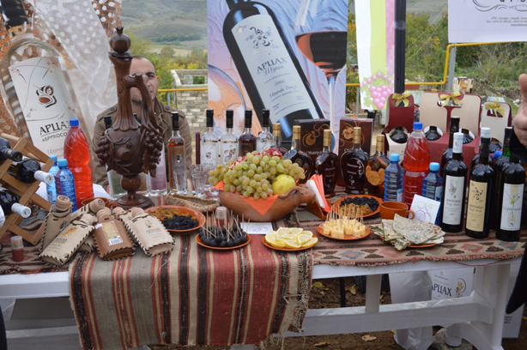
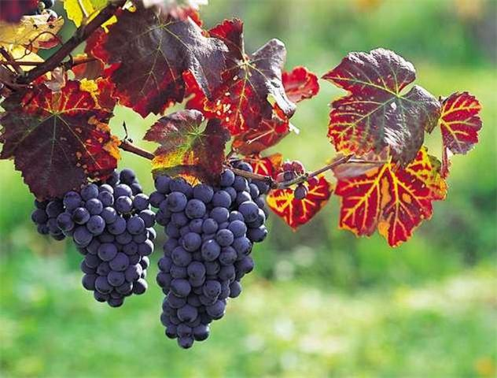
Отведать сочный виноград и познакомиться с лучшими образцами вина можно во время посещения страны. Вы можете побывать на винном фестивале Арени — ежегодном культурном событии. Эта красивая церемония проходит в селе Арени, где в большом разнообразии представляют вина виноделов, а также лучшие образцы домашних вин. Помимо лучших сортов вина, гости фестиваля смогут увидеть традиционные армянские песни и пляски. В программу фестиваля также включают старинные ритуалы, связанные с армянским виноделием.
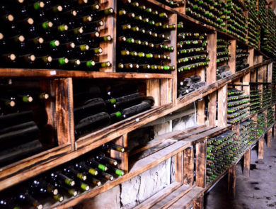
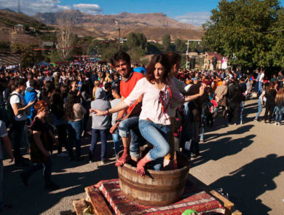
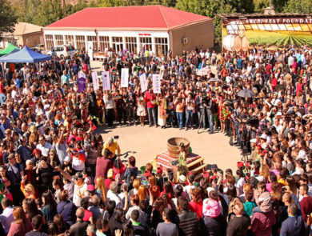
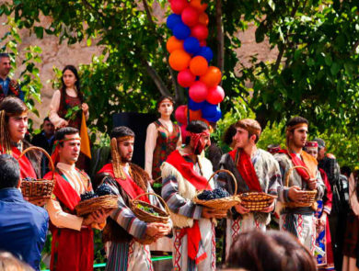
На протяжении всего фестиваля не иссякает поток гостей, желающих попробовать вина. Да и не только вина! Шашлык, кебаб, фрукты и соленья - к услугам гостей. Рядом со сценой также организован мини-фуршет, состоящий, конечно же, из армянского лаваша, сыра, хлеба и вина. Кульминацией грандиозного праздника-фестиваля стали танцы и музыка в исполнении молодежи из Ринда, Арени, Малышки и других сел, деревень и районов страны. С каждым годом фестиваль совершенствуется, расширяется, постепенно перерастая в традицию.
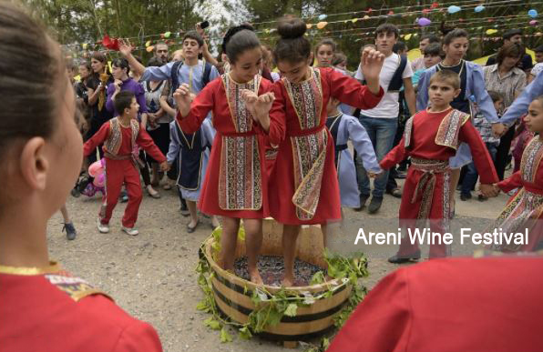
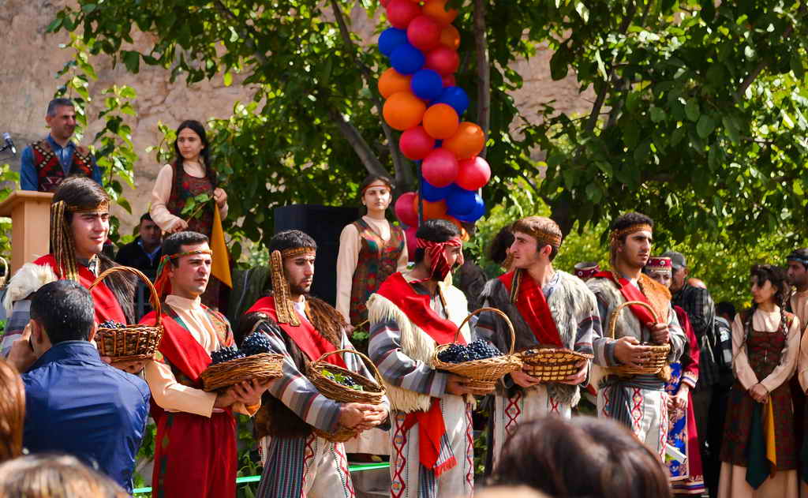
День 5 – 07.10 Эчмиадзин (Рипсиме, Кафедральный Собор - Воскресная литургия, Гаяне), Звартноц
История монастыря тесно связана с местом, где он находится, с Варгашапатом. Этот небольшой город был основан еще во II в. н. э. на месте древнего армянского поселения. Так как территория Армении всегда была неспокойна, одни административные центры приходили в упадок, другие наоборот возникали вновь. Варгашапат стал вскоре крупным административным центром со своей крепостью, царским дворцом и храмом. В 301 году Армения принимает христианство, как государственную религию. Считается, что первому Патриарху — Григорию Просветителю приснился сон, в котором Иисус Христос сошел с небес на землю как раз в Варгашапате и указал место для строительства христианского храма на месте старого языческого. Церковь была заложена и построена в 303 г., получив название Эчмиадзин, что на армянском языке означает — место сошествия Единородного.
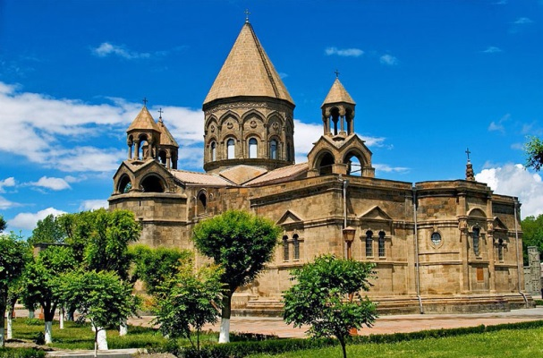
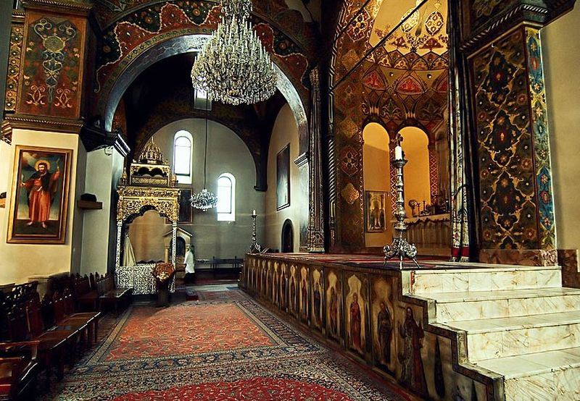
За свою историю монастырь превратился в настоящее хранилище дорогих подарков, драгоценностей, изделий лучших мастеров, и что еще важнее собрал и сохранил одну из самых больших коллекций древних рукописей в мире. В советские годы, часть ценностей Эчмиадзина была перевезена в музеи Еревана. Собрание древних текстов оказалось полностью в специально созданном институте Матенадаран. Но даже сейчас церкви и музей обители хранят множество христианских реликвий и действительно драгоценных вещей. На территории Эчмиадзинского монастыря находятся Кафедральный Эчмиадзинский собор, резиденция Католикоса всех Армян, семинария, типография, храм святой Рипсимэ (618 год основания), церковь святой Гаянэ (630 г.), церковь святой Шокагат (1694 г.).

В 5 км от Эчмиадзина находится ярчайший памятник средневекового армянского зодчества - великолепный Храм Звартноц, построенный в VII веке. К сожалению, как и большинство других древних армянских храмов, Звартноц дошел до наших дней лишь в развалинах, полностью разрушенный мощным землетрясением в X веке. Но даже руины этого храма дают нам представление о его редкой и величественной красоте. Это был трехъярусный круглый храм высотой 49 метров, состоящий из трех поставленных друг на друга уменьшающихся цилиндров, увенчанных сферическим конусом, наподобие пирамиды. Храм возвышался на площадке, вокруг которой шел ступенчатый пьедестал, частично сохранившийся.
Сегодня территория Звартноца – это археологический заповедник и открытый в 1937 году музей, в котором можно увидеть модели-варианты реконструкции храма, многочисленные скульптурные фрагменты, впечатляющие размерами. Хорошо сохранились огромные каменные плиты с высеченными на них фигурами, солнечными часами, гроздьями винограда и плодами граната. Руины Храма Звартноц входят в Список Всемирного наследия ЮНЕСКО
День 6 - 08.10. Озеро Севан (Севанаванк)
Утро начнется с посещения озера Севан –жемчужина и один из символов Армении. Не побывав на берегу этого чистейшего озера, сложно составить полное представление об Армении. Лазурно-синий цвет воды особенно в тех местах, где пляж золотисто-песчаный, создает впечатление, что вы где-то на Мальдивах.
Особенно, с учетом того, что с одного берега трудно разглядеть другой. А на самом деле, вы дышите свежим горным воздухом Армении и любуетесь пейзажами Севана. И тут начинаешь понимать, почему местные жители часто называют любимое озеро "морем". Тут даже не важно, сколько Вам лет! Главное — ощутить всю прелесть озера, окруженного живописными холмами. Это место — рай для художников, музыкантов и поэтов круглый год.
Далее мы посетим прекрасный памятник архитектуры — монастырь Севанаванк, основанный в 874 году княжной Сюника и царевной Мариам Багратуни. Он расположен на полуострове. Две церкви живописно украшают небольшие холмы полуострова — большая церковь Св. Апостолов и малая — Св. Ованеса Мкртича (Иоанна Крестителя).
Севан — красота, созданная природой, о нем можно писать очень долго. Но лучше просто приехать и увидеть, раскрыв для себя Армению с новой стороны.
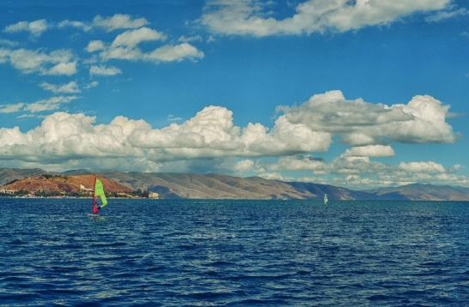
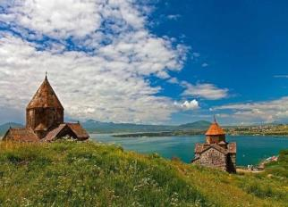
День 7– 09.10. Трансфер в аэропорт – Отбытие
- Водители забирают туристов из отелей, а туры заканчиваются в центре Еревана, у офиса компании.

Стоимость БРУТТО на человека
Отели | SGL | DBL | TRP
3* | $ 678 | $ 519 | $ 416
3+* | $ 880 | $ 620 | $ 483
4* | $ 1 159 | $ 797 | $ 601
5* | $ 1 567 | $ 983 | $ 737

Указанные цены тур-пакета включают:  - Проживание в гостинице на базе завтраков  - Указанные экскурсии  - Русскоговорящий гид  - Входные билеты | Указанные цены тур-пакета НЕ включают:  - Обеды (15 $)  - Ужины (25 $)  - Алкогольные напитки  - Личные расходы

